**瑞方远程授课质量调研**

本学期管理系中瑞专业大二和大三的同学都进行了多门课程的瑞方教师远程授课，针对这学期的所有远程课程，对大二和大三的同学们进行了一次抽样调研，一共有4个班共24名同学参与了调研，大家根据远程课堂的实际感受表达了自己的看法。

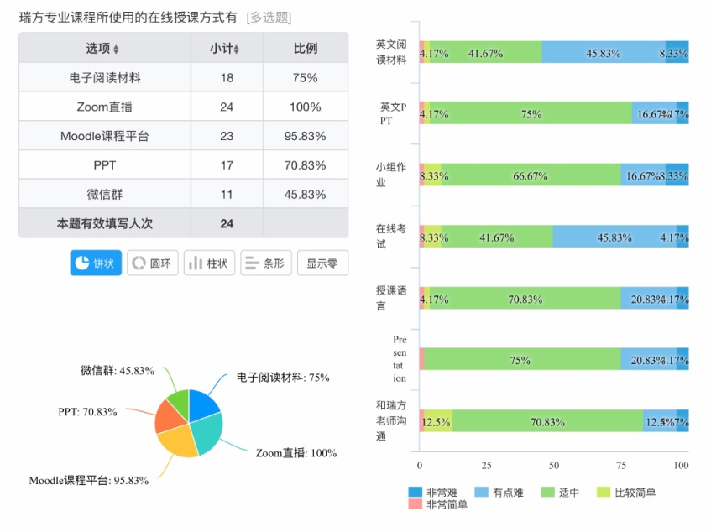

针对本学期所有瑞方在线课程的各环节难度，从英语阅读材料、PPT、小组作业、在线考试、上课过程中的语言沟通、Presentation这些环节来看，大多数的同学还是能够接受的，瑞方老师也会根据我们学生的特点做调整，用更适合我们学生的案例和讲述方法进行教学。

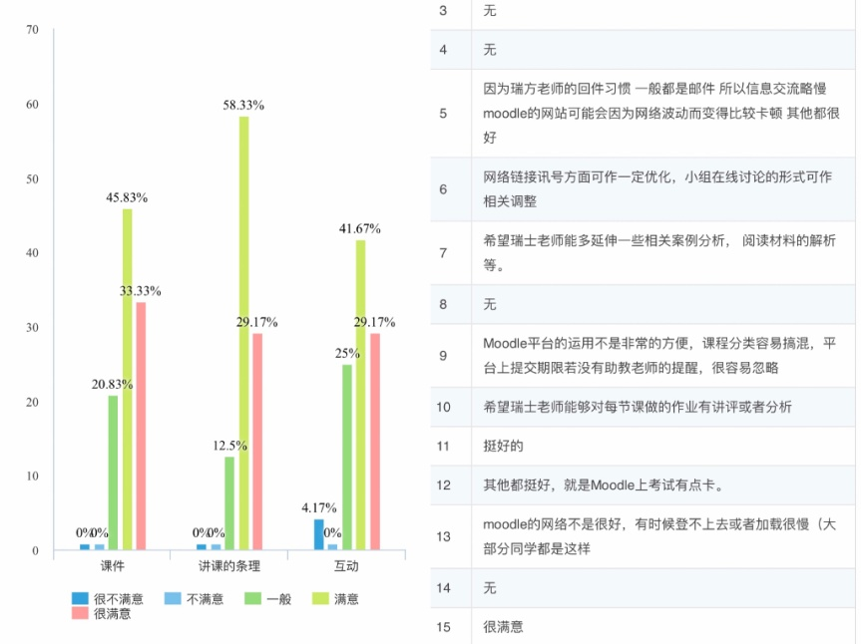

不少同学对这学期的瑞方在线课程提出了建议，大家普遍对Moodle在线平台的问题反映较多，尤其是网络的不稳定，而且Moodle下面有许多分平台，不同老师所用的分平台是不同的，所以学生需要多次注册，初始密码会发送到注册邮箱，这就导致注册信息混乱，学生容易登录失败的问题产生。

管理系 黄欣懿